Packaging Innovations 2019 - Relacja Tango
W dniach 2-3 kwietnia w EXPO XXI Warszawa odbyły się 11. Międzynarodowe Targi Opakowań Packaging Innovations, podczas których zaprezentowane zostały oferty największych producentów i dostawców opakowań z całego świata. Jest to wydarzenie z tradycjami, o międzynarodowym charakterze i ugruntowanej pozycji na rynku.

W ciągu dwóch dni można było poznać produkty ponad 200 wystawców oraz wziąć udział w licznych spotkaniach, prelekcjach i warsztatach. Na takim wydarzeniu nie mogło zabraknąć naszej Agencji Brandingowej Tango, która uczestniczyła w warszawskich targach po raz trzeci. Jako agencja brandingowa specjalizujemy się w wykonywaniu projektów opakowań oraz fotografii produktowej, ze szczególnym naciskiem na branżę spożywczą. Zajmujemy się grafiką, konstrukcją opakowań, namingiem, identyfikacją wizualną, a także e-marketingiem.

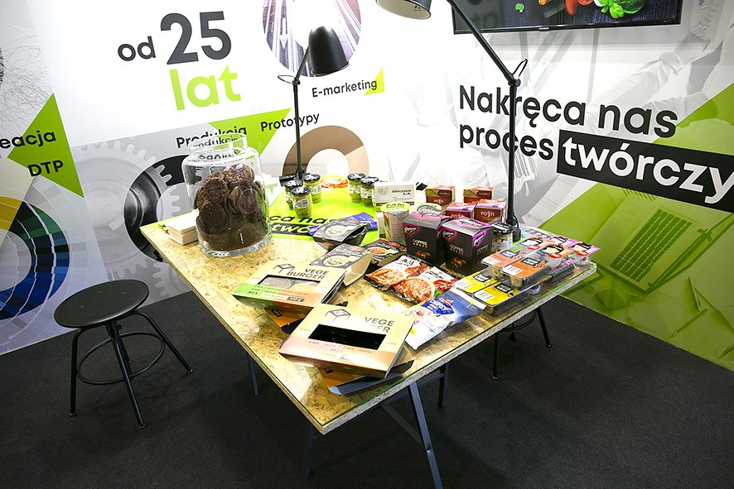
Warszawskie targi stanowią doskonałą okazję do nawiązania cennych relacji biznesowych oraz porozmawiania ze specjalistami z branży opakowań. Dlatego przy naszym stoisku D14, zlokalizowanym w hali niebieskiej, przygotowaliśmy dla uczestników nasze najciekawsze projekty, nieszablonowe rozwiązania w zakresie opakowań i etykiet oraz słodki poczęstunek. Chętnie udzielaliśmy porad i szczegółowych informacji na temat oferty oraz portfolio naszej agencji.

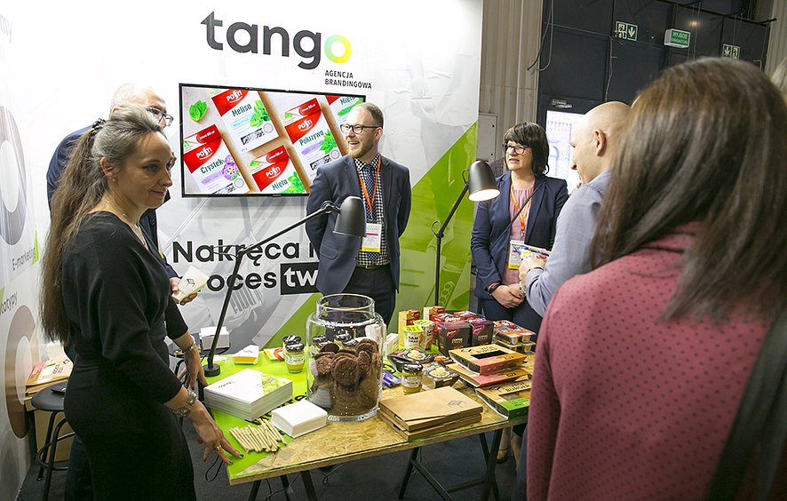
Packaging Innovations to również liczne prezentacje i konferencje towarzyszące targom. W tym roku Agencja Brandingowa Tango dała się poznać jako prelegent. Pierwszego dnia zaprezentowaliśmy Case Study – „Nakręca nas proces twórczy – studium przypadku Vege burgera”, dotyczące najnowszego projektu dla Bona-Agra. Pokazaliśmy w nim jak kompleksowo, krok po kroku, wyglądała praca naszego zespołu projektowego przy powstaniu namingu, logotypu, opakowań, sesji produktowej oraz tworzeniu strony internetowej nowej linii wegańskich burgerów Vege Table. Omówiliśmy dokładnie proces produkcji od pomysłu, przez wybór najlepszego materiału na opakowanie i elementy POS, dobór technologii druku, po promocję marki w internecie.

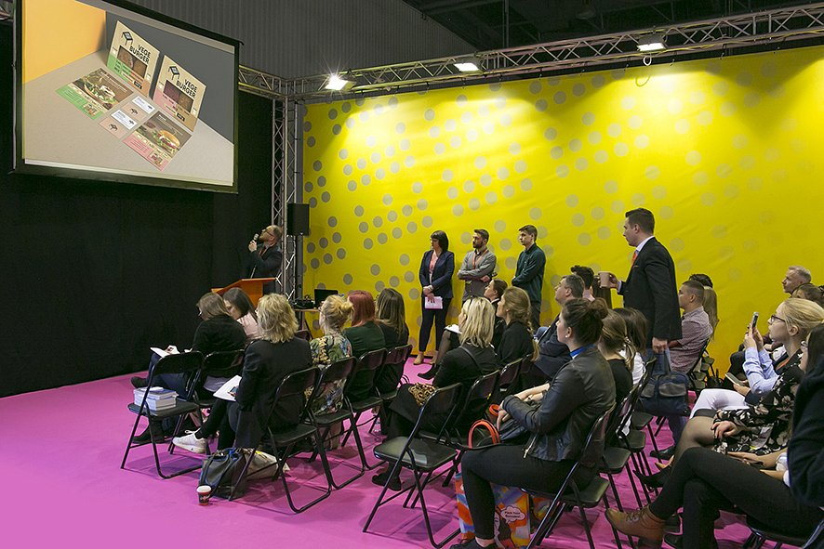
Jako stali bywalcy Międzynarodowych Targów Opakowań Packaging Innovations jesteśmy dumni, że możemy być częścią tak ważnego dla branży wydarzenia. Szykujemy pomysły na kolejną edycję targów. Do zobaczenia w przyszłym roku!

